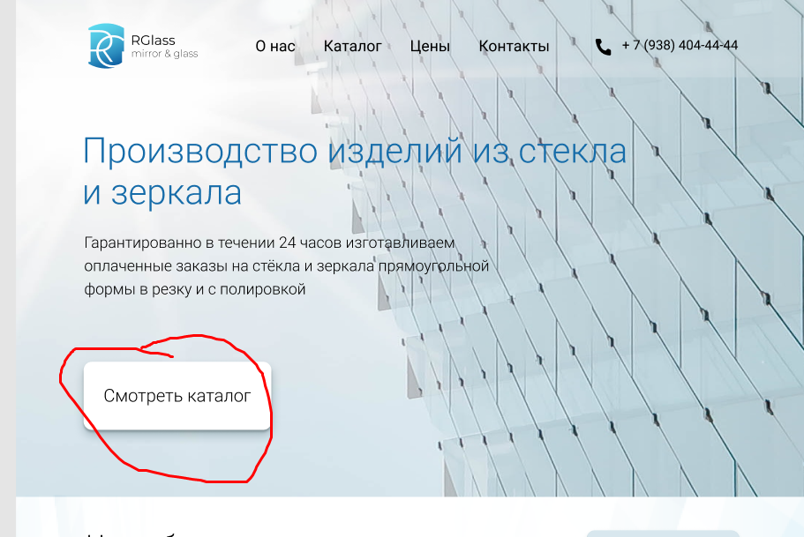

Ссылка на страницу каталога

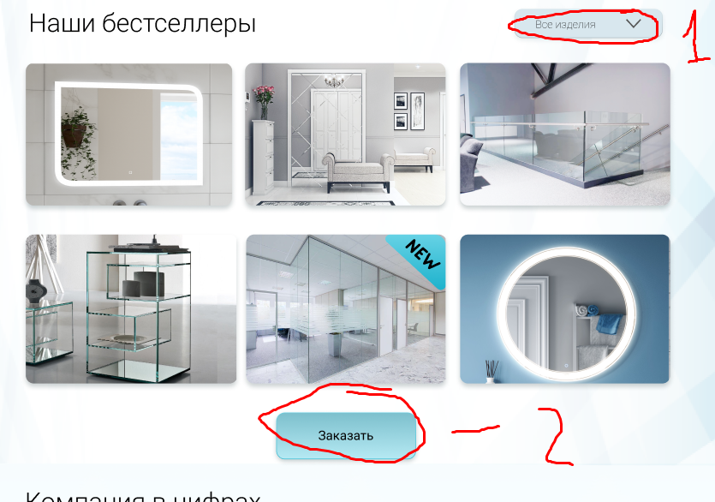

1. Сделать небольшую фильтрацию (то есть нажимаем по категории, выбираем например зеркала (картинки меняются в зависимости от фильтра и подгружаются со страницы каталог). Сделать категории (чтобы данные категории можно было добавлять в админ панели). Также как писал ранее нужно на странице каталог сделать возможность добавлять карточки через админ панель (фото, описание, цену, и привязывать к категории и виду)

2. При нажатии всплывающее окно с формой заявки

3. При наведении на карточку сделать чтобы она увеличивалась

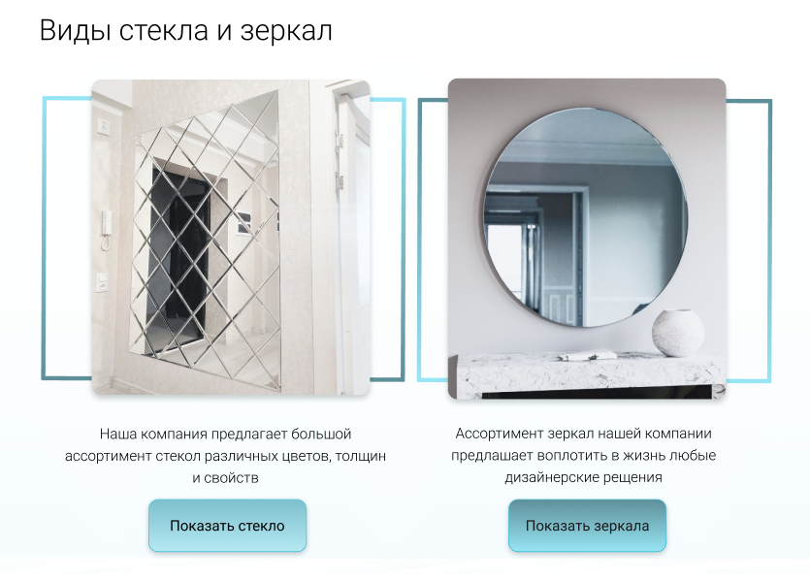

В данном блоке при нажатии сделать чтобы появлялось всплывающее окно

Внизу как пример (эту карточку еще нарисует дизайнер)

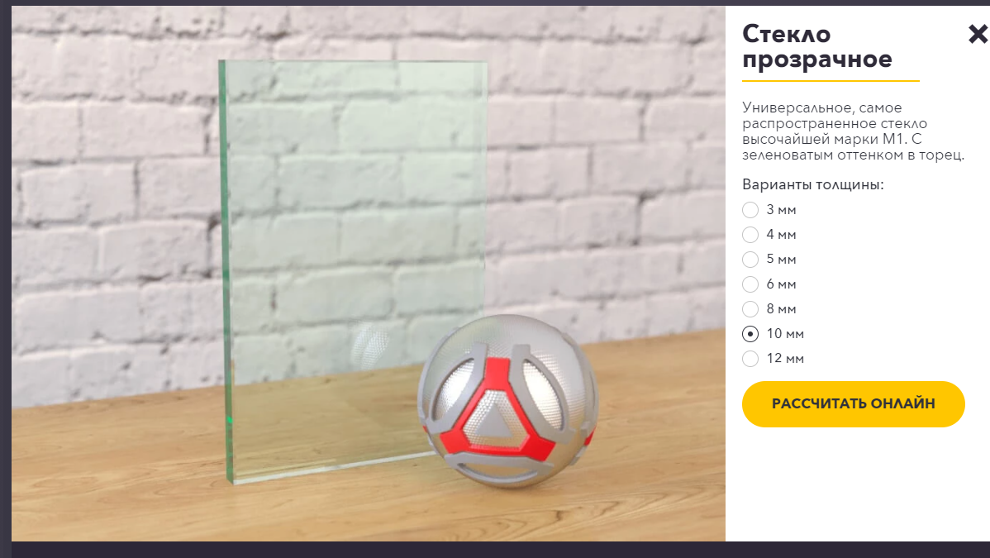

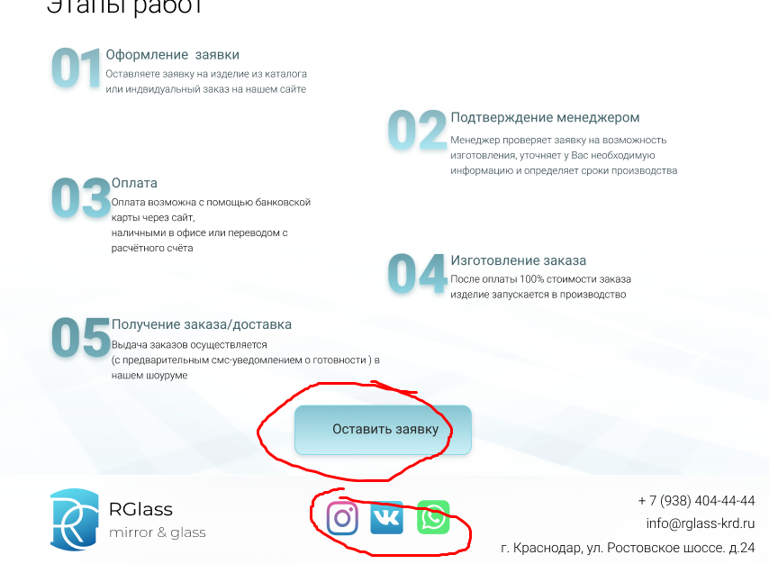

Всплывающее окно при нажатии на заявку.

Ссылки на вк и инсту предоставлю.

А на вотсап сделать чтобы при нажатии открывался чат

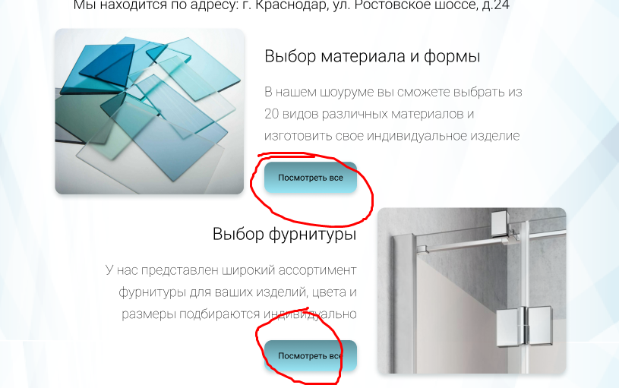

Будут ссылки на раздел каталог

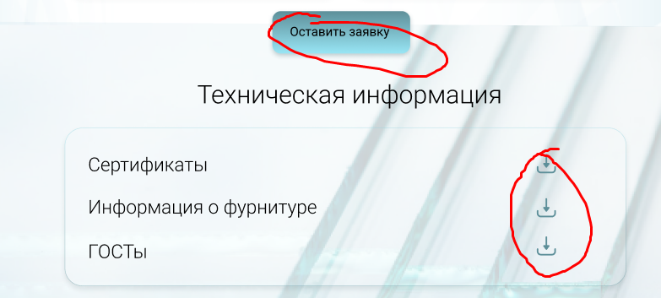

Заявка всплывающим окном и при нажатии будет скачиваться пдф файлы

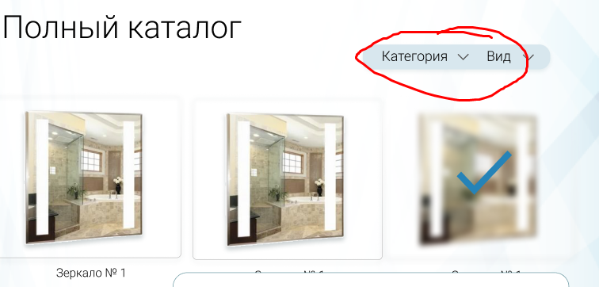

Сделать фильтрацию описал ранее

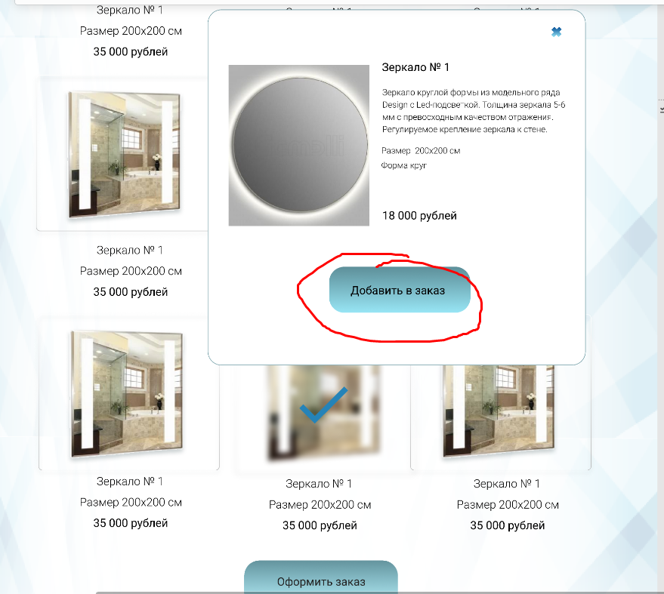

При нажатии на добавить сделать чтобы карточка сохранялась и когда пользователь нажал оформить заказ и вбил данные на почту также пришло и тот товар который добавил пользователь

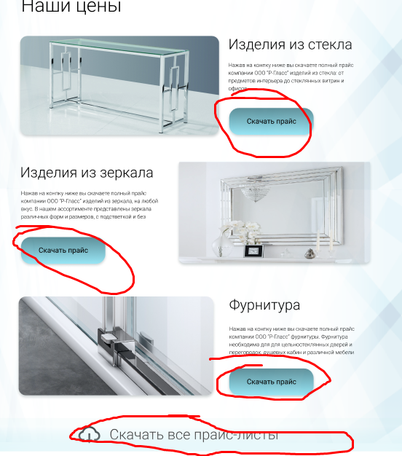

Скачивается файл пдф или все сразу. При нажатии будет ссылка на облако маил